Lunetic Tour v plném proudu
&
Manner je u toho

Před několika týdny ohlásila slavná skupina Lunetic svůj návrat, vydala novou desku „Na Vlnách“ a od půlky října koncertuje po celé České republice. Lunetic na koncertech doprovází společnost Manner, která se stala generálním partnerem podzimní tour. Cílem společnosti Manner je rozdávat radost ze života, a také proto se spojila právě se skupinou Lunetic. Skupina vytváří na svých koncertech jedinečnou atmosféru, kde si fanynky mohou zavzpomínat na dobu slavných hitů jako je „Máma„ nebo „Only you“. Navíc mohou ochutnat vyhlášené růžové oplatky Pausen Schnitte, Manner Original Neapolitaner a další.

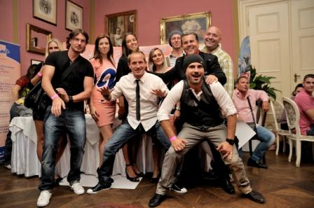
„Společnost Manner ráda podporuje zábavu, která bezpochyby doprovází celou podzimní tour skupiny Lunetic,“ říká Aleš Aldo Koláček, obchodní a marketingový ředitel společnosti Josef Manner s.r.o. „Spojení právě se skupinou Lunetic se nám zdálo více než sympatické, mimo jiné tak společnost Manner svými aktivitami podporuje i české hudební pole,“ dodává Aleš Aldo Koláček.

Na koncertech rozdávají „růžové“ hostesky spoustu sladkých dárečků od Manner. Pokud navštívíte hudební show skupiny Lunetic, můžete ochutnat například oplatky „Pausen Schnitte“ nebo „Original Neapolitaner“, které dodají ztracenou energii a ještě báječně chutnají. Nenechte si proto ujít koncertní šňůru kapely Lunetic, navštivte jeden z koncertů po celé České republice a užijte si neopakovatelný večer se společností Manner.
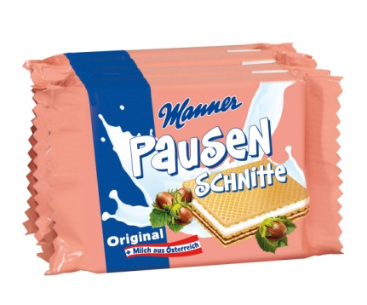
„Pausen Schnitte“ jsou vyrobené dle tradičních receptur. Návštěvníci Lunetic tour 2011 si je mohou vychutnat ve dvou variantách: „Original“ a „Cacao“. Manner Pausenschnitte „Original“ jsou řezy se třemi vrstvami křupavé oplatky prokládané
lahodným oříškovým krémem, perfektně sladěné s nadýchaným mléčným krémem a křehkou oplatkou. Varianta „Cacao“ Vám přináší navíc polevu z lahodné čokolády.

Pokračování Lunetic tour - 2011

11.11.2011 – Lysá nad Labem - Calypsso
18.11.2011 – Ostrava – Alexandria Loď
19.11.2011 – Lanškroun – XL Club
26.11.2011 – Dolní Němčí – Devil Music Bar
02.12.2011 - České Budějovice – Beseda
03.12.2011 – Chodov – Kass
16.12.2011 – Šumperk – KD
17.12.2011 – Brno – Líšeň - Dělňák

Vídeňská rodinná firma MANNER je stálicí na trhu s cukrovinkami již více než 120 let. Josef Manner I. založil dne 1. března 1890 továrnu na čokoládu. K prvním výrobkům kromě tabulkové čokolády patřily čokoládové pralinky či kakao v dózách. Dnes se soustřeďuje na výrobu vaflí, keksů, oplatků, čokolády, piškotů a perníků značek MANNER, Casali a Napoli a Mozart Kugeln Viktor Schmidt.
Více informací na: www.manner.com/cz nebo na http://www.facebook.com/pages/Manner-CZ/306664709418

Skupinu Lunetic zakládají v roce 1995 dva kamarádi - Martin Kocián a Aleš Lehký. Název skupiny nacházejí ve slovníku a vychází z anglického slova „Lunatic“, které v překladu znamená „náměsíčný“ a upravují ho do podoby „Lunetic“. Duo startuje svoji kariéru jako taneční skupina na diskotékách. Po několika měsících se dvojice spojuje s Davidem Škachem a Václavem Jelínkem a od té chvíle jejich kariéra začíná nabírat na obrátkách. V červnu 1996 má již kompletní Lunetic první koncert v Mostě. Ovšem velký zlom v jejich kariéře přichází v roce 1997, kdy se Luneticu ujímá producent Stano Šimor. Skupina pozměňuje svůj repertoár a začíná zpívat v češtině. Vznikají tak velké hity jako „Máma“a „Nechci být sám“. Lunetic také nabízí demoverze svých skladeb vydavatelským firmám. V zimě 1997 se potkávají s producentem Martinem Červinkou z Universal Music. Singl „Máma“ vychází v květnu 1998 a v létě téhož roku vychází první album „Cik Cak“. Turné, které doprovází toto album, se těší nebývalé návštěvnosti. Skupina Lunetic se stává fenoménem. Od září roku 1999 dostávají příležitost moderovat hitparádu ESO, nejprestižnější hitparádu té doby. Téhož roku vychází druhé album „Nohama na zemi“, které doprovází turné. V roce 2000 vychází třetí album„Časoprostor“, opět doprovázeno velkým turné, již s živou kapelou. Skupina postupně navštěvuje celou Českou republiku.

